NOMBRES COMPLEXES – Chapitre 3/4
Tout le cours en vidéo : https://youtu.be/ABo2m52oEYw

Partie 1 : Formules de trigonométrie

1) Formules d'addition

Propriété : Soit $a$ et $b$ deux nombres réels quelconques. On a :
$$\cos\left(a-b\right)=\cos{a}\cos{b}+\sin{a}\sin{b}$$
$$\cos\left(a+b\right)=\cos{a}\cos{b}-\sin{a}\sin{b}$$
$$\sin\left(a-b\right)=\sin{a}\cos{b}-\cos{a}\sin{b}$$
$$\sin\left(a+b\right)=\sin{a}\cos{b}+\cos{a}\sin{b}$$

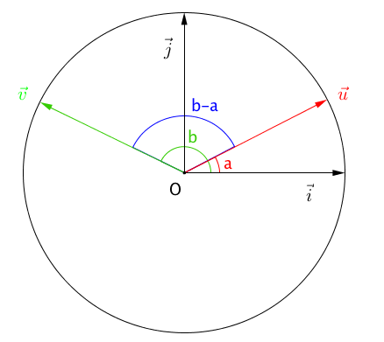
Démonstrations aux programmes :

- 1ère formule :
On considère un repère orthonormé $\left(O ;\vec{i}, \vec{j}\right)$
du plan et le cercle trigonométrique de centre O.
$\vec{u}$et $\vec{v}$sont deux vecteurs de norme 1 tels que :
$\left(\vec{i} ;\vec{u}\right)=a$ et $\left(\vec{i} ;\vec{v}\right)=b$.
On a alors : $\vec{u}\left(\begin{aligned}\cos{a} \\ \sin{a}\end{aligned}\right)$ et $\vec{v}\left(\begin{aligned}\cos{b} \\ \sin{b}\end{aligned}\right)$.
Ainsi : $\vec{u}.\vec{v}=\cos{a}\cos{b}+\sin{a}\sin{b.}$
On a également :
$$\vec{u}.\vec{v}=\left\|\vec{u}\right\|×\left\|\vec{v}\right\|×\cos\left(\vec{u} ;\vec{v}\right)$$
$$=1×1×\cos\left(b-a\right)=\cos\left(a-b\right)$$

D'où : $\cos\left(a-b\right)=\cos{a}\cos{b}+\sin{a}\sin{b.}$

- 2e formule :
$$\cos\left(a+b\right)=\cos\left(a-\left(-b\right)\right)=cos{a}\cos\left(-b\right)+\sin{a}\sin\left(-b\right)=\cos{a}\cos{b}-\sin{a}\sin{b}.$$

- 3e formule :
$$\sin\left(a-b\right)=\cos\left(\frac{π}{2}-\left(a-b\right)\right)$$
$$=\cos\left(\left(\frac{π}{2}-a\right)+b\right)$$
$$=cos\left(\frac{π}{2}-a\right)\cos{b}-\sin\left(\frac{π}{2}-a\right)\sin{b}$$
$$={\sin{a}\cos{b}-}\cos{a}\sin{b}$$

- 4e formule :
$$\sin\left(a+b\right)=sin\left(a-\left(-b\right)\right)={\sin{a}\cos\left(-b\right)-}\cos{a}\sin\left(-b\right)={\sin{a}\cos{b}+}\cos{a}\sin{b}$$
Méthode : Calculer des valeurs de cos et sin à l'aide des formules d'addition

Vidéo https://youtu.be/WcTWAazcXds

Calculer : $\cos{\frac{5π}{12}}$ et $\sin{\frac{5π}{12}}$

Correction
$$\cos{\frac{5π}{12}}=\cos\left(\frac{π}{4}+\frac{π}{6}\right) \sin{\frac{5π}{12}}=\sin\left(\frac{π}{4}+\frac{π}{6}\right)$$
$$=\cos{\frac{π}{4}}\cos{\frac{π}{6}}-\sin{\frac{π}{4}}\sin{\frac{π}{6}} =\sin{\frac{π}{4}}\cos{\frac{π}{6}}+\cos{\frac{π}{4}}\sin{\frac{π}{6}}$$
$$=\frac{\sqrt{2}}{2}×\frac{\sqrt{3}}{2}- \frac{\sqrt{2}}{2} ×\frac{1}{2} =\frac{\sqrt{2}}{2}×\frac{\sqrt{3}}{2}+ \frac{\sqrt{2}}{2} ×\frac{1}{2}$$
$$=\frac{\sqrt{6}-\sqrt{2}}{4} =\frac{\sqrt{6}+\sqrt{2}}{4}$$

2) Formules de duplication

Propriété : Soit $a$ un nombre réel quelconque. On a :
$$\cos\left(2a\right)=\cos^{2}{a}-\sin^{2}{a}=2\cos^{2}{a}-1=1-2\sin^{2}{a}$$
$$\sin\left(2a\right)=2\cos{a}\sin{a}$$

Démonstrations :
Cas particulier des 2e et 4e formules d'addition dans le cas où $a=b$ :
$$\cos\left(2a\right)=\cos^{2}{a}-\sin^{2}{a}$$
$$\sin\left(2a\right)=2\cos{a}\sin{a}$$

On a également : $\cos^{2}{a}+\sin^{2}{a}=1$ donc :
$$\cos^{2}{a}-\sin^{2}{a}=\cos^{2}{a}-\left(1-\cos^{2}{a}\right)=2\cos^{2}{a}-1$$
Et :
$$\cos^{2}{a}-\sin^{2}{a}=1-\sin^{2}{a}-\sin^{2}{a}=1-2\sin^{2}{a}$$

Méthode : Calculer des valeurs de cos et sin à l'aide des formules de duplication

Vidéo https://youtu.be/RPtAUl3oLco

Calculer $\cos{\frac{π}{8}}$ et $\sin{\frac{π}{8}}$

Correction
$$\cos{\frac{π}{4}}=cos\left(2×\frac{π}{8}\right)=2\cos^{2}{\frac{π}{8}}-1$$
Donc :
$$\cos^{2}{\frac{π}{8}}=\frac{1}{2}\left(1+\cos{\frac{π}{4}}\right)=\frac{1}{2}\left(1+\frac{\sqrt{2}}{2}\right)=\frac{2+\sqrt{2}}{4}$$
et donc :
$$\cos{\frac{π}{8}}=\sqrt{\frac{2+\sqrt{2}}{4}}$$
car $\cos{\frac{π}{8}}$ est positif.

$$\sin^{2}{\frac{π}{8}}=1-\cos^{2}{\frac{π}{8}}=1-\frac{2+\sqrt{2}}{4}=\frac{2-\sqrt{2}}{4}$$
et donc :
$$\sin{\frac{π}{8}}=\sqrt{\frac{2-\sqrt{2}}{4}}$$
car $\sin{\frac{π}{8}}$ est positif.

Méthode : Résoudre une équation trigonométrique

Vidéo https://youtu.be/yx3yULqR_wI

Résoudre dans $\left[0 ;2π\right]$ l'équation $\cos\left(2x\right)=\sin{x}$.

Correction
$\cos\left(2x\right)=\sin{x}$ soit $1-2\sin^{2}{x}=\sin{x}$ d’après une formule de duplication.
On pose $X=\sin{x}$, l'équation s'écrit alors : $1-2X^{2}=X$
Soit : $2X^{2}+X-1=0$

$$Δ=1^{2}-4×2×\left(-1\right)=9$$
L'équation du second degré possède deux solutions distinctes :
$$X_{1}=\frac{-1+3}{4}=\frac{1}{2} et X_{1}=\frac{-1-3}{4}=-1$$

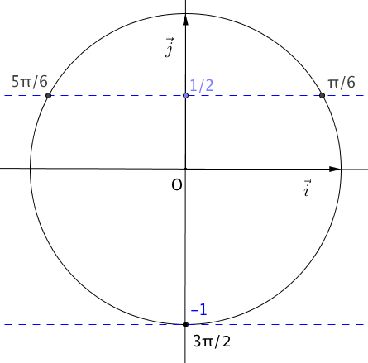
Résolvons alors dans $\left[0 ;2π\right]$ les équations : $\sin{x}=\frac{1}{2}$ et $\sin{x}=-1$ :
$$\sin{x}=\frac{1}{2}⟺x=\frac{π}{6} ou x=\frac{5π}{6}$$
$$\sin{x}=-1⟺x=\frac{3π}{2}$$

Ainsi :
$$S=\left\{\frac{π}{6} ; \frac{5π}{6} ; \frac{3π}{2}\right\}$$

Partie 2 : Forme exponentielle d’un nombre complexe

1) Définition

Posons $f\left(θ\right)=\cos{θ}+i\sin{θ}$.
On prend $\left|z\right|=\left|z'\right|=1$ et on a vu dans le chapitre 2/3 que :
$\arg\left(zz^{'}\right)=\arg{z}+\arg{(z^{'})},$soit :
$$\left(\cos{θ}+i\sin{θ}\right)\left(\cos{θ'}+i\sin{θ'}\right)=\cos\left(θ+θ'\right)+i\sin\left(θ+θ'\right)$$
Soit : $f\left(θ\right)f\left(θ'\right)=f\left(θ+θ'\right)$.
On retrouve ainsi la même équation fonctionnelle que celle établie pour les exponentielles : $e^{θ}e^{θ^{'}}=e^{θ+θ^{'}}$.

Définition : Pour tout réel $θ$, on a : $e^{iθ}=\cos{θ}+i\sin{θ}$.

Remarque :
$e^{iθ}$ est le nombre complexe de module 1 et d'argument $θ$.

Propriété : $e^{iπ}=-1$

Démonstration :
$e^{iπ}=\cos{π}+i\sin{π}=-1+i×0=-1$
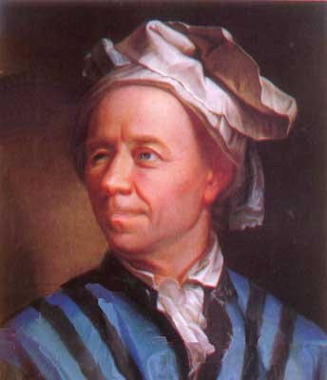
Cette relation a été établie en 1748 par le mathématicien suisse Leonhard Euler (1707 ; 1783). Elle possède la particularité de relier les grandes branches des mathématiques : l'analyse (avec le nombre e), l'algèbre (avec le nombre i) et la géométrie (avec le nombre $π$).

Exemples :
$$e^{i0}=\cos{0}+i\sin{0}=1+i×0=1$$
$$e^{i\frac{π}{2}}=\cos{\frac{π}{2}}+i\sin{\frac{π}{2}}=0+i×1=i$$

Définition : Tout nombre complexe $z$ non nul de module $r$ et d'argument $θ$ s'écrit sous sa forme exponentielle $z=re^{iθ}$.

Méthode : Passer de la forme algébrique à la forme exponentielle et réciproquement

Vidéo https://youtu.be/WSW6DIbCS_0
Vidéo https://youtu.be/tEKJVKKQazA
Vidéo https://youtu.be/zdxRt5poJp0

1) Écrire les nombres complexes suivants sous la forme exponentielle :
a) $z_{1}=-2i$ b) $z_{2}=-3$ c) $z_{3}=\sqrt{3}-3i$
2) Écrire les nombres complexes suivants sous la forme algébrique :
a) $z_{4}=e^{i\frac{π}{6}}$ b) $z_{5}=4e^{i\frac{π}{4}}$

Correction
1) a) - $\left|z_{1}\right|=\left|-2i\right|=\left|-2\right|×\left|i\right|=2×1=2$
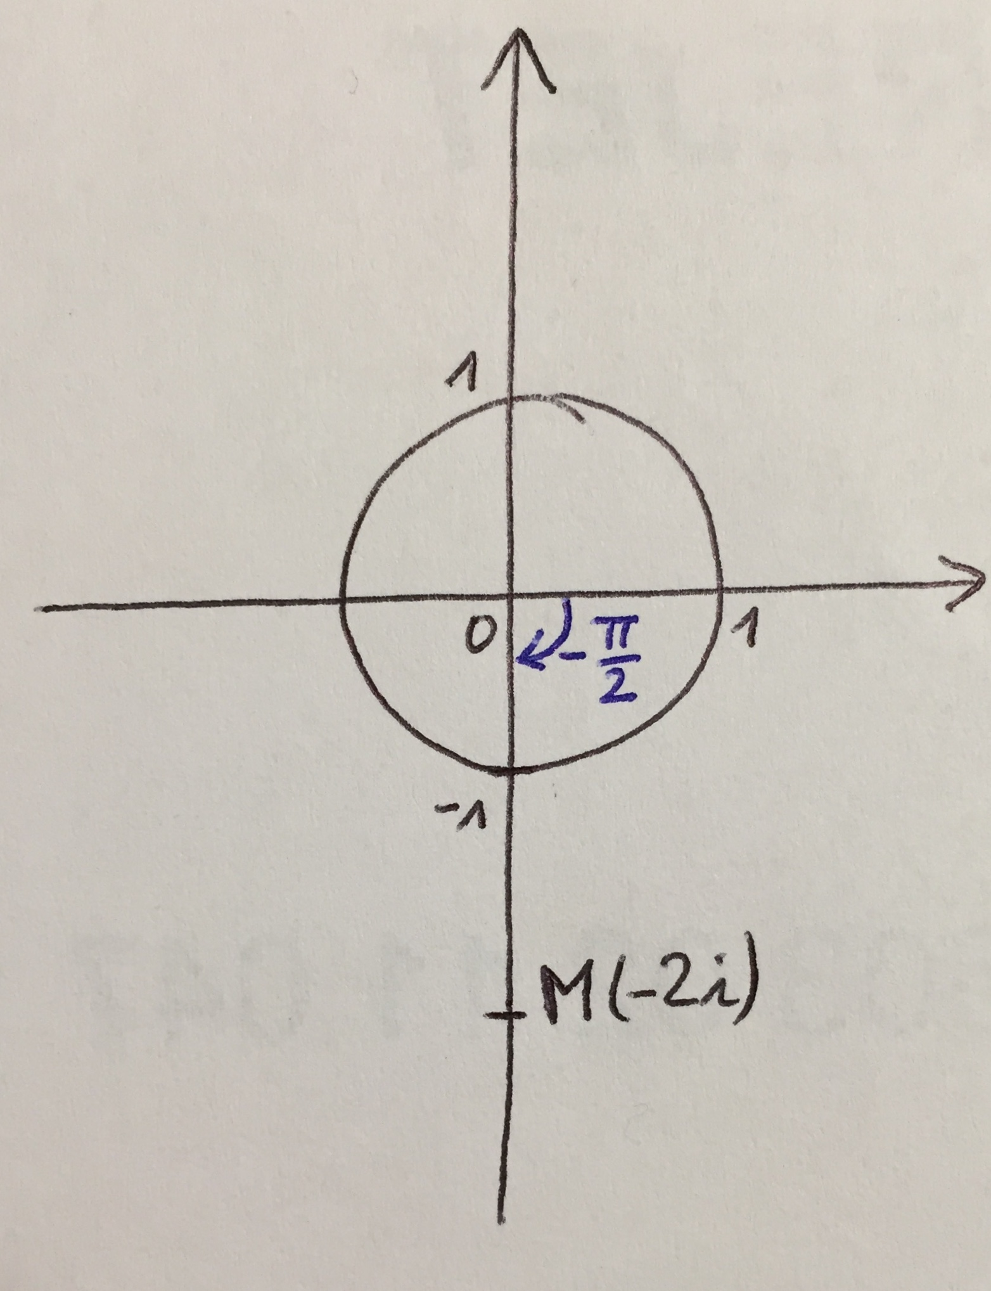
- Pour déterminer un argument de $z_{1}$, on peut utiliser le cercle trigonométrique.
On fait un petit schéma à main levée en plaçant le point $M$ d’affixe $z_{1}$ et on lit graphiquement qu’un argument de $z_{1}$ est $-\frac{π}{2}$.

Ainsi, on a : $z_{1}=2e^{-i\frac{π}{2}}$.

b) - $\left|z_{2}\right|=\left|-3\right|=3$
- On place le point $M$ d’affixe $z_{2}$ et on lit graphiquement qu’un argument de $z_{2}$ est $π$.

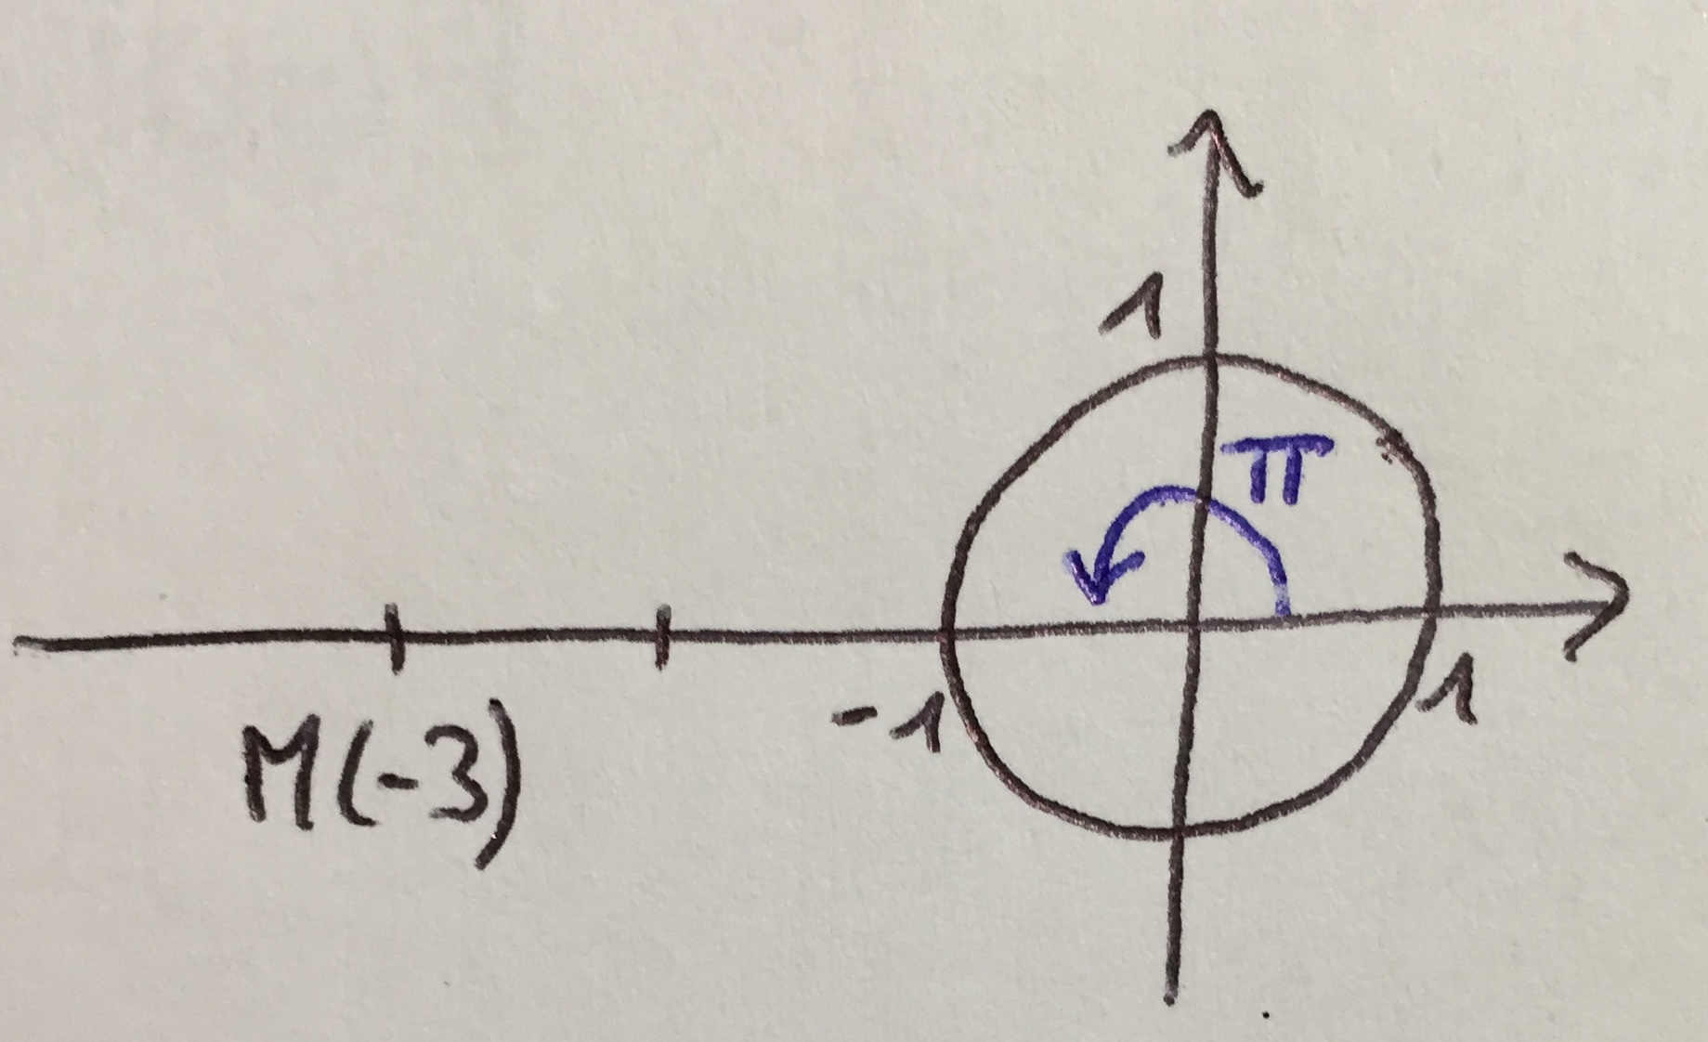

Ainsi, on a : $z_{2}=3e^{iπ}$.

c) $\left|z_{3}\right|=\left|\sqrt{3}-3i\right|=\sqrt{{\sqrt{3}}^{2}+{\left(-3\right)}^{2}}=\sqrt{3+9}=\sqrt{12}=2\sqrt{3}$
- Il n’est pas évident de déterminer graphiquement un argument de $z_{3}$. La méthode consiste alors à calculer $\frac{z_{3}}{\left|z_{3}\right|}$ :
$$\frac{z_{3}}{\left|z_{3}\right|}=\frac{\sqrt{3}-3i}{2\sqrt{3}}=\frac{\sqrt{3}}{2\sqrt{3}}-\frac{3i}{2\sqrt{3}}=\frac{1}{2}-\frac{3i×\sqrt{3}}{2\sqrt{3}×\sqrt{3}}=\frac{1}{2}-\frac{3i×\sqrt{3}}{2×3}=\frac{1}{2}-\frac{\sqrt{3}}{2}i$$

On cherche donc un argument $θ$ de $z_{3}$ tel que :
$$\cos{θ}=\frac{1}{2} et \sin{θ}=-\frac{\sqrt{3}}{2}$$
Comme, on a :
$$\cos\left(-\frac{π}{3}\right)=\frac{1}{2} et \sin\left(-\frac{π}{3}\right)=-\frac{\sqrt{3}}{2}$$

L'argument $θ=-$ $\frac{π}{3}$ convient. Et ainsi :
$$\frac{z_{3}}{\left|z_{3}\right|}=\cos\left(-\frac{π}{3}\right)+i\sin\left(-\frac{π}{3}\right)$$
Soit :
$$z_{3}=\left|z_{3}\right|\left(\cos\left(-\frac{π}{3}\right)+i\sin\left(-\frac{π}{3}\right)\right)=2\sqrt{3}\left(\cos\left(-\frac{π}{3}\right)+i\sin\left(-\frac{π}{3}\right)\right)=2\sqrt{3}e^{-i\frac{π}{3}}.$$

$$2) a) z_{4}=e^{i\frac{π}{6}}=\cos\left(\frac{π}{6}\right)+i\sin\left(\frac{π}{6}\right)=\frac{\sqrt{3}}{2}+\frac{1}{2}i$$
$$b) z_{5}=4e^{i\frac{π}{4}}=4\left(\cos\left(\frac{π}{4}\right)+i\sin\left(\frac{π}{4}\right)\right)=4\left(\frac{\sqrt{2}}{2}+i\frac{\sqrt{2}}{2}\right)=2\sqrt{2}+2i\sqrt{2}$$

2) Propriétés

Propriétés : Pour tous réels et ,
a) $e^{iθ}e^{iθ^{'}}=e^{i\left(θ+θ^{'}\right)}$ b) $\frac{1}{e^{iθ}}$ $=e^{-iθ}$ c) $\frac{e^{iθ}}{e^{iθ^{'}}}$ $=e^{i\left(θ-θ^{'}\right)}$ d) $\overline{e^{iθ}}=e^{-iθ}$

Méthode : Appliquer la notation exponentielle

Vidéo https://youtu.be/8EVfyqyVBKc

1) Déterminer la forme exponentielle de $z=1+i\sqrt{3}$.
2) En déduire la forme exponentielle des nombres suivants :
a) $iz$ b) $i\overline{z}$ c) $-\frac{2i}{z}$

Correction
1) $z=1+i\sqrt{3}=2\left(\frac{1}{2}+i\frac{\sqrt{3}}{2}\right)=2e^{i\frac{π}{3}}$
2) a) $iz=2ie^{i\frac{π}{3}}=2e^{i\frac{π}{2}}e^{i\frac{π}{3}}=2e^{i\left(\frac{π}{2}+\frac{π}{3}\right)}=2e^{i\frac{5π}{6}}$

b) $i\overline{z}=2ie^{-i\frac{π}{3}}=2e^{i\frac{π}{2}}e^{-i\frac{π}{3}}=2e^{i\left(\frac{π}{2}-\frac{π}{3}\right)}=2e^{i\frac{π}{6}}$

c) $-\frac{2i}{z}=\frac{2×\left(-i\right)}{2e^{i\frac{π}{3}}}=\frac{e^{-i\frac{π}{2}}}{e^{i\frac{π}{3}}}=e^{i\left(-\frac{π}{2}-\frac{π}{3}\right)}$=$e^{-i\frac{5π}{6}}$

3) Formules de Moivre et d’Euler

Formule de Moivre : Pour tous réels et , pour tout entier naturel $n$ non nul :
$${\left(e^{iθ}\right)}^{n}=e^{inθ}$$
Que l’on peut également écrire : ${\left(\cos{θ}+i\sin{θ}\right)}^{n}=\cos\left(nθ\right)+i\sin\left(nθ\right)$

Méthode : Appliquer la formule de Moivre

Vidéo https://youtu.be/RU2C4i3n5Ik

Exprimer $\cos\left(3x\right)$ en fonction de $\cos{x}$.

Correction
$$\cos\left(3x\right)=Re \left(\cos\left(3x\right)+i\sin\left(3x\right)\right)$$

Or, selon la formule de Moivre :
$$\cos\left(3x\right)+i\sin\left(3x\right)={\left(\cos{x}+i\sin{x}\right)}^{3}$$
$=\cos^{3}{x}+3i \cos^{2}{x}\sin{x}+3i^{2}\cos{x}\sin^{2}{x}+i^{3}\sin^{3}{x}$, en appliquant la formule du binôme de Newton pour développer.

Soit :
$$\cos\left(3x\right)+i\sin\left(3x\right)=\cos^{3}{x}+3i \cos^{2}{x}\sin{x}-3\cos{x}\sin^{2}{x}-i\sin^{3}{x}$$
$${ =cos}^{3}{x}-3\cos{x}\sin^{2}{x}+i\left(3\cos^{2}{x}\sin{x}-\sin^{3}{x}\right)$$
On en déduit que : $\cos\left(3x\right)=\cos^{3}{x}-3\cos{x}\sin^{2}{x}$

Or, $\sin^{2}{x}=1-\cos^{2}{x}$, donc :
$$\cos\left(3x\right)=\cos^{3}{x}-3\cos{x}\left(1-\cos^{2}{x}\right)$$
$$=\cos^{3}{x}-3\cos{x}+3\cos^{3}{x}$$
$$={4 cos}^{3}{x}-3\cos{x}$$

Formules d’Euler : Pour tous réels et :
$$\cos{θ}=\frac{e^{iθ}+e^{-iθ}}{2} \sin{θ}=\frac{e^{iθ}-e^{-iθ}}{2i}$$

Méthode : Appliquer les formules d’Euler

Vidéo https://youtu.be/p6TncUjPKfQ

a) Linéariser (*) l’expression$\cos^{3}{x}$.
b) En déduire une primitive de la fonction $x⟼\cos^{3}{x}$.

(*) Linéariser une telle expression consiste à la ramener comme somme d’expressions du type $\cos{ax}$ et $\sin{ax}.$

Correction
a) On applique une formule d’Euler :
$$\cos^{3}{x}={\left(\frac{e^{ix}+e^{-ix}}{2}\right)}^{3}$$
$$=\frac{1}{8}\left({\left(e^{ix}\right)}^{3}+{3{\left(e^{ix}\right)}^{2}e}^{-ix}+3e^{ix}{\left(e^{-ix}\right)}^{2}+{\left(e^{-ix}\right)}^{3}\right),$$
en appliquant la formule du binôme de Newton pour développer.

Soit encore :
$$\cos^{3}{x}=\frac{1}{8}\left(e^{3ix}+{3e^{2ix}e}^{-ix}+3e^{ix}e^{-2ix}+e^{-3ix}\right)$$
$$=\frac{1}{8}\left(e^{3ix}+3e^{ix}+3e^{-ix}+e^{-3ix}\right)$$
$$=\frac{1}{8}\left(\cos{3x}+i\sin{3x}+3cos{x}+3i\sin{x+3cos{x}-3i\sin{x}}+\cos{3x}-i\sin{3x}\right)$$
$$=\frac{1}{8}\left(\cos{3x}+3cos{x}+3cos{x}+\cos{3x}\right)$$
$$=\frac{1}{8}\left(2cos{3x}+6cos{x}\right)$$
$$=\frac{1}{4}\left(\cos{3x}+3cos{x}\right)$$

b) Ainsi, chercher une primitive de$\cos^{3}{x}$ revient à chercher une primitive de $\frac{1}{4}\left(\cos{3x}+3cos{x}\right)$.

Une primitive de la fonction $x⟼\frac{1}{4}\left(\cos{3x}+3cos{x}\right)$ est la fonction :
$$x⟼\frac{1}{4}\left(\frac{1}{3}sin{3x}+3sin{x}\right)=\frac{1}{12}sin{3x}+\frac{3}{4}sin{x}$$

Hors du cadre de la classe, aucune reproduction, même partielle, autres que celles prévues à l'article L 122-5 du code de la propriété intellectuelle, ne peut être faite de ce site sans l'autorisation expresse de l'auteur.
www.maths-et-tiques.fr/index.php/mentions-legales

